

Curso: Programacion lll

Integrantes:

Evans Duran Luna

Roger Cuadra Rubí

Documento: Proyecto #1

Cuatrimestre: lll

Año:2018

Objetivo General: Cumplir con los parámetros establecidos previamente para la creación de una página web capaz de ser fácil de usar para cualquier persona y también llamar la atención de los usuarios por medio de su diseño y contenido disponible.

Objetivo específico: Lograr adquirir conocimiento en los lenguajes de CSS, HTML y JavaScript por medio de la práctica, investigación, ensayo y error de pruebas a la hora de crear una página web con parte de la materia vista en clase

Este documento cuenta con un manual de usuario para que el uso o manejo de la página web sea mucho más sencillo e intuitivo en caso de una duda o desconocimiento de algún paso, dichas instrucciones estarán respaldadas por medio de imágenes que muestran los pasos para una navegación o uso completo de la página.

MANUAL DE USUARIO

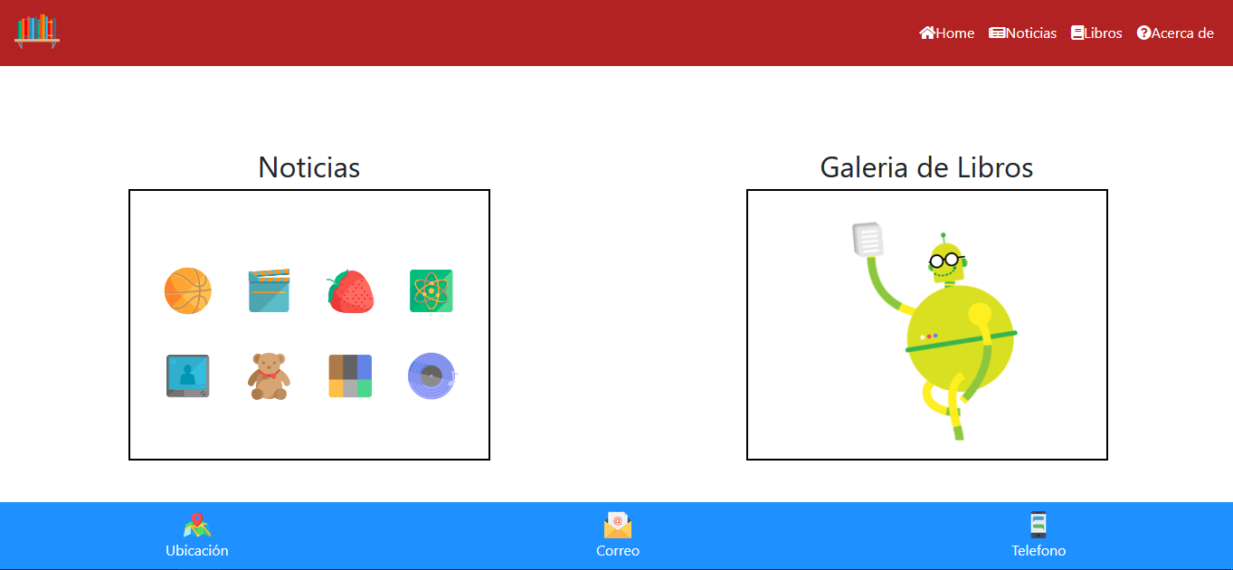

1. Esta es la parte inicial de la librería E y R en la cual el usuario dispone de múltiples opciones.
2. Las dos imágenes, son clickeables y llevan cada una a su respectiva sección como una galería de libros disponibles con su información respectiva, y una de noticias recientes que cuenta con un link en el caso de que el usuario quiera visitar la noticia directamente.
3. En la parte superior (parte roja), cuenta con el icono de la página el cual haciendo click lleva a la página principal independientemente de donde se encuentre el usuario.
4. Al lado derecho de la parte superior cuenta con las secciones en las cuales se divide la página, siendo el home esta imagen presente, noticias la sección de noticias diarias, libros la galería, y “acerca de”, toda la información de la página junto a correo e incluso número de contacto.
5. En la parte inferior cuenta con cada una de las secciones de información que son clickeables para que el usuario obtenga información de contacto de los desarrolladores.

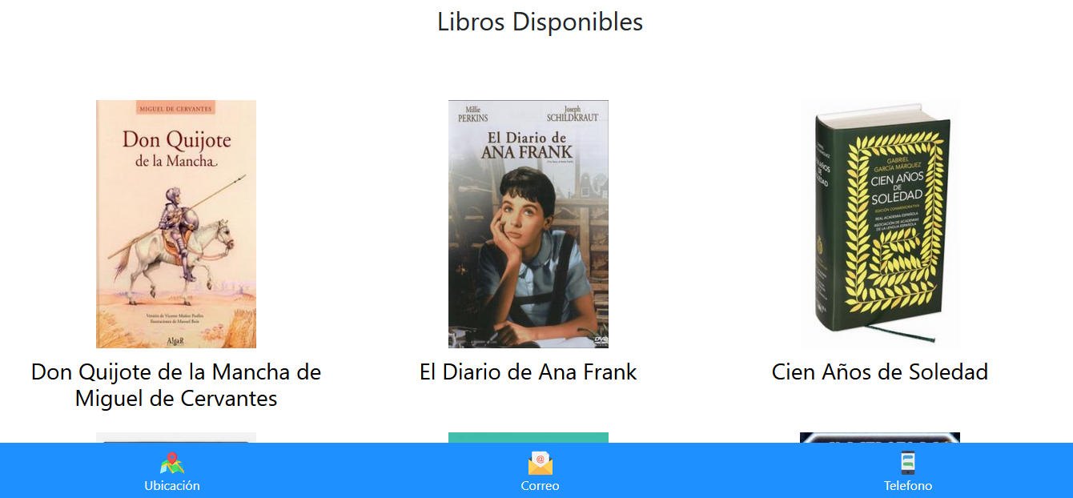

* Esta imagen es la sección de libros o galería de libros la cual según el usuario desplace el mouse por la portada del libro este aumentará de tamaño o se mostrará diferente del resto, y si este clickea el título de este lo llevará a la información de ese libro seleccionado.

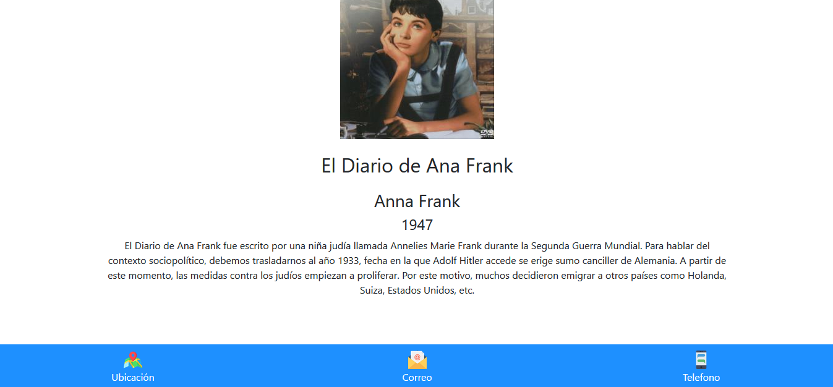

* Este es un ejemplo de la sección específica de un libro seleccionado el cual cuenta con la información específica de ese libro junto a una breve descripción de este mismo.

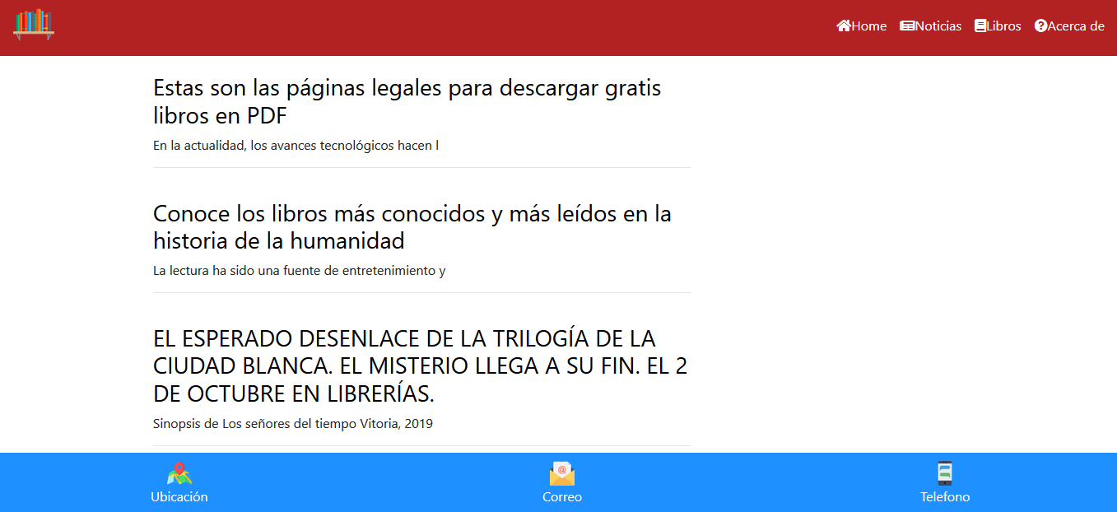

* Esta es la sección de noticias, la cual muestra los títulos de las noticias más recientes…En dichas noticias se puede hacer click y esta despliega más información de la noticia y un link directo a la sección de la noticia junto a más información.

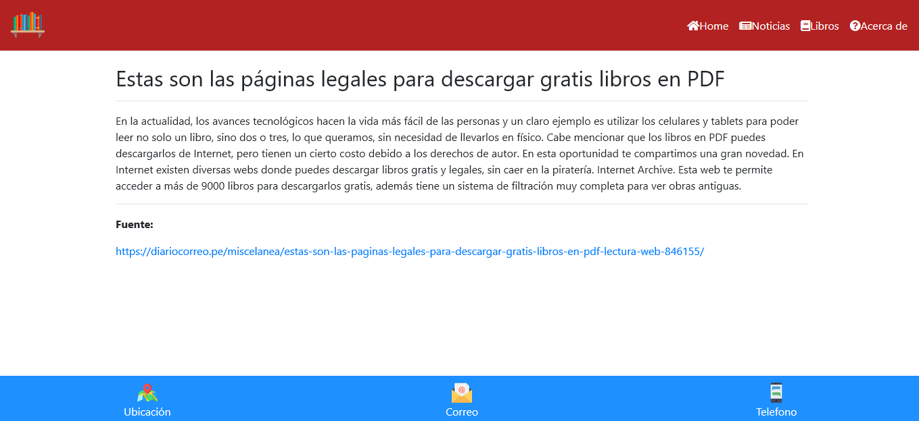

* Esta esta sección específica de la noticia seleccionada con la información a disposición del usuario.

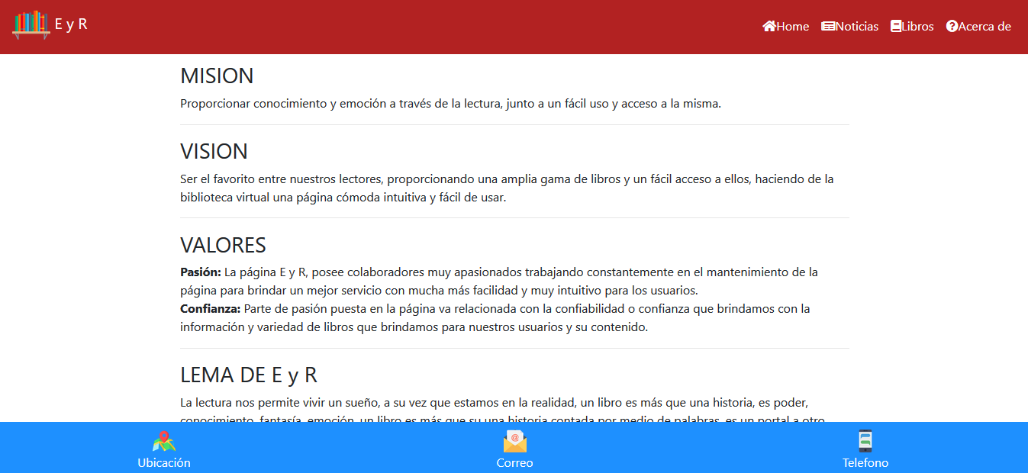

* Esta es la sección de “Acerca de” la cual cuenta con la misión, visión, valores y lema de la página, y en adición a eso cuanta con la información de contacto que al hacer click en el titulo respectivo automáticamente te dirige o brinda la información que el usuario necesita, como por ejemplo la ubicación que muestra en google maps la ubicación

DATOS ADICIONALES:

Para un funcionamiento óptimo de la página una vez abiertos los archivos para la revisión de los mismo es importante utilizar un programa llamado “xampp”, el cual crea localmente un servidor apache, que soluciona la codificación de nuestros datos y da el servicio sobre http de los datos.

Para instalar esta aplicación debemos seguir los siguientes pasos:

1. Nos debemos dirigir a <https://www.apachefriends.org/es/index.html>   
   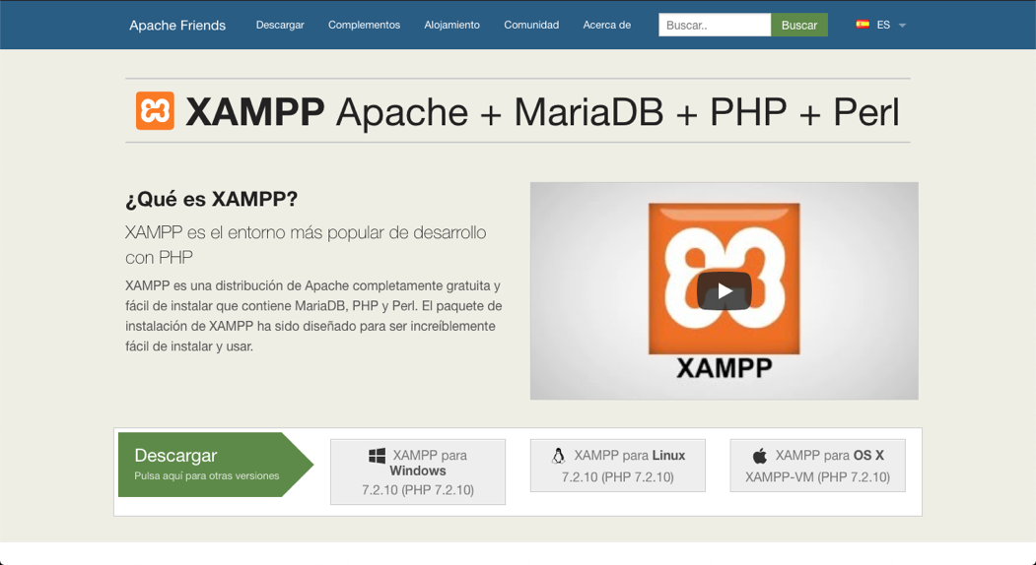
2. Daremos click en la versión de nuestro sistema operativo (Windows, Linux, MacOS)
3. Esto nos descargara un instalador, en este los pasos son muy sencillos es el tipico instaldor de siguiente, siguiente, siguiente.
4. Una vez instalado, buscaremos el programa en nuestro ordenador
5. Copiaremos el proyecto en la carpeta de xampp (xampp/htdocs/{{carpeta del proyecto}})
6. Cuando este abra daremos click en iniciar al botón de apache

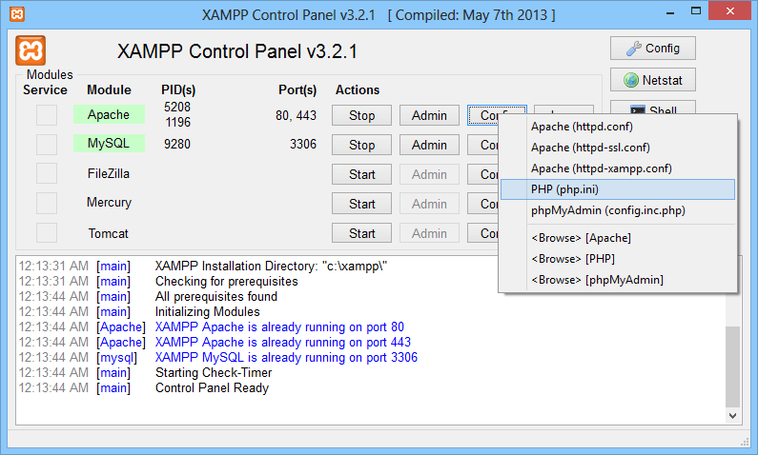

1. Una vez el servicio inicie con los permisos correctos iremos en nuestro navegador a “localhost/{{nombre del proyecto}}”.
2. Ya una vez esta pagina carge podremos ver todo el proyecto en la manera anteriormente explicada.

La carpeta htdocs contendra todo que está en nuestro “servidor web local”.

LINKS E INFORMACION DE DESARROLLO

Toda la informacion y los cambios realizados durante el proyecto se pueden encontrar en:

<https://github.com/Cuadra1107/proyecto1>

Dirigiendonos a la pestaña de “commits” podremos encontrar los datos de cada uno de los cambios realizados.

